2019-2020学年八年级下学期期末考试物理试题

(100分 80分钟)
题 号 | 一 | 二 | 三 | 四 | 总 分
得 分

一、填空题(每空2分,共32分;将答案直接填写在横线上,不必写出解题过程)
1.小红放学回家后,看到妈妈正在给奶奶拔火罐,想到了拔火罐的原理是利用了 大气压 ;她去给妈妈倒了一杯茶,手拿起茶壶时又想到了茶壶的壶身和壶嘴构成了 连通器 。
2.随着人们生活水平的提高,扫地机器人逐步进入普通家庭。如图所示为某款扫地机器人,其工作时是通过电机转动使内部气流速度 变大 ,压强 变小 ,使杂物进入吸尘器达到清扫的目的(均选填“变大”或“变小”)。
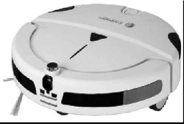
3.海南省正在开展社会文明大行动,规定汽车礼让行人。汽车不避让行人且冲过斑马线是很危险的,这是因为汽车具有 惯性 ,在遇到紧急情况时刹车不易停住。
4.小明玩轮滑时,用力向后蹬地,身体加速向前运动,该现象既能说明物体间力的作用是 相互 的,也能说明力可以改变物体的 运动状态 。
5.用一个滑轮组(不计滑轮和绳重,不考虑摩擦)提升重物,当拉力F将绳子自由端拉下2 m时,物体才上升0.5 m,由此可知,该滑轮组是一个 省力 (选填“省力”或“费力”)机械;如果物重是400 N,则拉力F= 100 N。

6.如图是国产月球车首次登月工作时的照片,月球车整体构成相当于一个100 kg的“公交车”,同时搭载了20 kg的仪器在工作。已知物体在月球表面附近受到的重力仅为在地球表面附近所受重力的六分之一,月球车轮与月面的接触面积约为250 cm²,则月球车工作时对月面产生的压强为 8×10³ Pa(g=10 N/kg)。
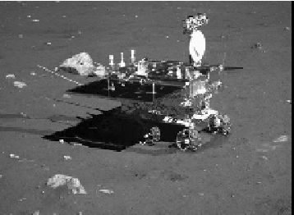
7.如图所示,物体A在60 N压力的作用下,静止在竖直墙壁上,当压力减小为30 N时,物体A恰好沿竖直墙壁匀速下滑,此时物体A所受摩擦力的大小 等于 (选填“大于”“等于”或“小于”)静止时所受的摩擦力。
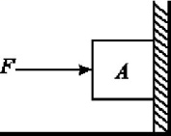
8.如图是某实验小组“测量小车平均速度”的情形。小车从位置A开始沿直线运动到位置B,所用的时间为2 s,则小车从位置A到位置B通过的总路程为 80.0 cm,这段时间内小车运动的平均速度是 0.4 m/s。
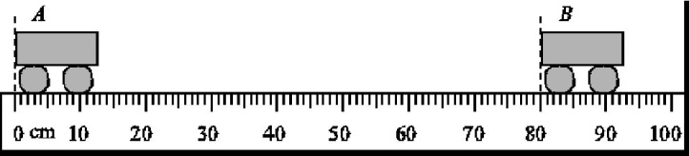
9.我国首艘国产航母的长度315 m、宽度75 m、高约10.5 m,2018年5月13日离港海试。航母静止在海面上时所受海水的浮力 等于 (选填“大于”“小于”或“等于”)重力,其水下部分距海面深9 m处承受海水产生的压强为 9.27×10⁴ Pa(ρ_{海水}=1.03×10³ kg/m³,g=10 N/kg)。
10.人们常用“冰山一角”来形容事物显露出来的仅仅是其很小的一部分,更多的还隐藏在表面现象之下。事实上,冰山浮在水中的确只露“一角”,那么这露出的“一角”占整个冰山大小的 10% (已知ρ_{冰}=0.9×10³ kg/m³)。
二、选择题(每小题3分,共21分;每小题给出的四个选项中,只有一个选项符合题意,请把符合题意的选项序号填入下列表格内,答案未填入表格内的不能得分)
题 号 | 11 | 12 | 13 | 14 | 15 | 16 | 17
答 案 | B | C | D | D | B | A | A

11.放学后,小红一进家门便闻到饭菜的香味,这一现象表明
A.分子间有间隙 B.分子在永不停息地运动
C.分子间存在斥力 D.分子间存在引力
12.生活中人们常常利用物体的惯性。下列描述正确的是
A.标枪运动员通过助跑提高成绩,利用了运动员自身的惯性
B.紧固锤头时撞击锤柄的下端,利用了锤柄的惯性
C.将脸盆里的水泼出去,利用了水的惯性
D.拍打窗帘清除上面的浮灰,利用了窗帘的惯性
13.在体育测试过程中,以下选项正确的是
A.跳远测试时,必须选用分度值为1 mm的刻度尺进行测量
B.小明在50 m测试中看到旁边的看台向后运动,选取的参照物是跑道
C.小明50 m测试的成绩是7 s,则他的平均速度为6.25 m/s
D.1000 m测试,小明的平均速度为5 m/s,小亮的成绩是240 s,则小明更快
14.如图所示,弹簧和细绳a、b的质量不计,下列关于平衡力的说法中,正确的是
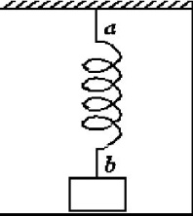
A.物块对细绳b的拉力和物块受到的重力是一对平衡力
B.弹簧对细绳b的拉力和细绳b对弹簧的拉力是一对平衡力
C.细绳a对弹簧的拉力和弹簧对细绳b的拉力是一对平衡力
D.细绳a对弹簧的拉力和细绳b对弹簧的拉力是一对平衡力
15.一重力为G的热气球竖直匀速上升时,它所受到的浮力为F,受到的空力阻力为f,下列关系正确的是
A.F>G+f B.F=G+f
C.F<G+f D.F=G-f
16.如图,轻质杠杆AB可以绕O点转动,在A点用细线悬挂一重物,在B点施加一竖直向下的动力,使杠杆在水平位置保持平衡。若将动力的方向改为沿虚线方向,仍使杠杆在水平位置保持平衡,则
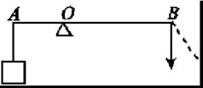
A.动力臂减小,动力增大
B.动力臂增大,动力减小
C.动力臂减小,动力减小
D.动力臂增大,动力增大
17.三个实心球甲、乙、丙体积相等,在液体中静止时的位置如图所示,下列说法正确的是
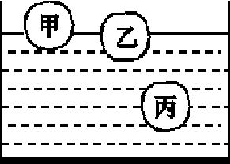
A.乙球的密度小于丙球的密度
B.甲、乙两球的重力相等
C.三个球所受浮力一样大
D.甲球的质量大于丙球的质量
三、实验题(第18小题6分,第19小题8分,第20小题8分,共22分)
18.小王同学用下列器材研究“影响滑动摩擦力大小的因素”。粗糙程度均匀的长木板一块,质量相等的木块和铝块各一个,弹簧测力计一只。如图所示,4次实验中他都用弹簧测力计沿水平方向缓慢拉动物块,使其在水平长木板上做匀速直线运动。
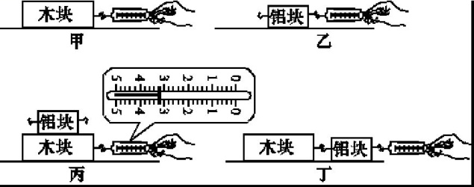
(1)图丙中,弹簧测力计的示数为 3.2(2分) N;
(2)分析 甲、丙(2分) 两次实验,可得出:在接触面粗糙程度相同时,滑动摩擦力大小与压力有关;图乙与图丁中铝块受到的摩擦力大小 相等(2分) (选填“相等”“不相等”或“不确定”)。
19.为研究液体内部压强的特点,如图甲所示,小华将透明塑料瓶底部剪去,蒙上橡皮膜并扎紧。
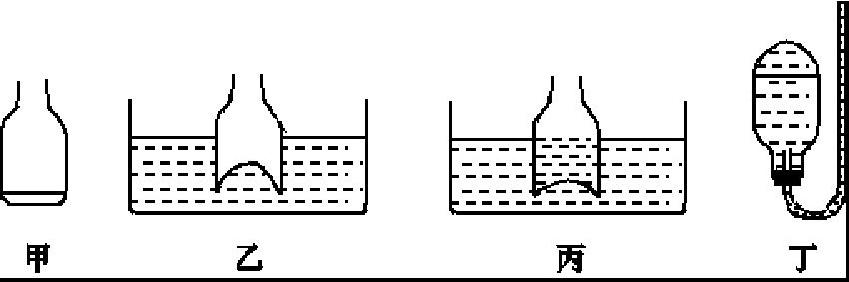
(1)将瓶压入水中,橡皮膜向内凹,如图乙所示,说明水对橡皮膜有压强;将瓶向下压,橡皮膜内凹的程度变大,说明液体内部压强与液体的 深度(2分) 有关;
(2)接着将某液体缓慢倒入瓶中,当内外液面相平时,橡皮膜仍向内凹,如图丙所示,说明倒入液体的密度 小于(2分) (选填“大于”“等于”或“小于”)水的密度;
(3)将图甲中装置倒置,然后在瓶口紧密连接一根无色透明胶管,并灌注红墨水,如图丁所示。使胶管内液面高于橡皮膜,将塑料瓶蒙橡皮膜的一端朝各个方向放置,橡皮膜都向外凸,说明液体内部向各个方向都有 压强(2分) ;
(4)使装置保持图丁所示位置不变,在橡皮膜上戳个洞,会有部分液体从洞口流出,最后稳定时,塑料瓶和胶管里的液面相平,此时塑料瓶与胶管构成一个 连通器(2分) 。
20.某实验小组在“探究影响浮力大小的因素”时,做了如图所示的实验。
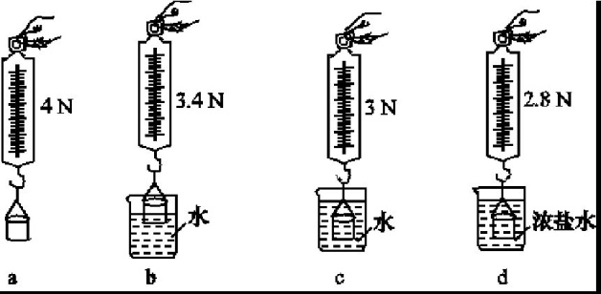
观察图片并分析比较图中有关数据可知:
(1)当物体逐渐浸入水中,物体底面所受压强将逐渐 变大(2分) ;
(2)当物体浸没在水中时,受到的浮力为 1(2分) N;
(3)比较b、c两图,可以得出 物体排开液体的体积(2分) 越大,物体受到的浮力越大;
(4)比较 c、d(2分) 两图可知,物体所受浮力大小与液体密度有关。
四、计算与推导题(第21小题8分,第22小题8分,第23小题9分,共25分)
21.合肥共享单车以其快捷、环保的优势,备受市民欢迎。下表是某共享单车的主要技术参数(g=10 N/kg)。
整车质量 | 20 kg
最大载重 | 100 kg
每个轮胎与地面的接触面积 | 50 cm²

(1)若小张骑着该车在水平路面上匀速骑行3 km用了10 min,求他在此过程中的平均速度;
(2)若小张重500 N,他骑该自行车在水平路面上匀速行驶的过程中,车对地面的压强是多少?
解:(1)小张骑车的平均速度
v=$\frac{s}{t}=\frac{3000m}{10×60s}$=5 m/s (2分)
(2)车的重力G_{车}=m_{车}g=20 kg×10 N/kg=200 N (2分)
骑行时对地面的压力F=G_{人}+G_{车}=500 N+200 N=700 N (2分)
骑行时对地面的压强p=$\frac{F}{S}=\frac{700N}{2×50×10^{\text{-}4}m^{2}}$=7×10⁴ Pa (2分)
22.用同种材料制成的实心物体A与B,分别挂在杠杆的两端,且G_{A}>G_{B},此时杠杆平衡,如图a所示。若将两物体全部浸入水中,如图b所示,试问杠杆是否还能平衡。请运用所学知识作出判断,并写出必要的公式和推导过程,已知材料的密度ρ₀大于水的密度ρ_{水}。

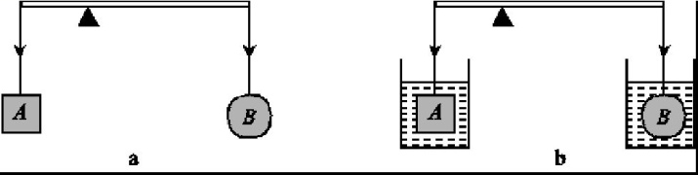
解:杠杆两端分别挂上体积不同的两个实心物体A、B时,杠杆在水平位置平衡,则有
G_{A}×L_{A}=G_{B}×L_{B}(1分)
m_{A}g×L_{A}=m_{B}g×L_{B}
ρ₀V_{A}g×L_{A}=ρ₀V_{B}g×L_{B}
即V_{A}×L_{A}=V_{B}×L_{B}(1分)
若将两物体同时浸没在水中,则
左端=(ρ₀V_{A}g-ρ_{水}V_{A}g)×L_{A}=ρ₀V_{A}g×L_{A}-ρ_{水}V_{A}g×L_{A}(1分)
右端=(ρ₀V_{B}g-ρ_{水}V_{B}g)×L_{B}=ρ₀V_{B}g×L_{B}-ρ_{水}V_{B}g×L_{B}(1分)
又因为V_{A}×L_{A}=V_{B}×L_{B}
所以ρ_{水}V_{A}g×L_{A}=ρ_{水}V_{B}g×L_{B}(1分)
即ρ₀V_{A}g×L_{A}-ρ_{水}V_{A}g×L_{A}=ρ₀V_{B}g×L_{B}-ρ_{水}V_{B}g×L_{B}(2分)
因此杠杆仍然平衡。 (1分)

23.如图所示,体积为10⁻⁴ m³、密度为2×10³ kg/m³的实心橡皮泥块,放在足够多的水中,沉入水底;当把它捏成一只小船时,便能漂浮在水面上,此时浸入水中的体积占小船满载时排开水的体积的三分之二(ρ_{水}=1.0×10³ kg/m³,g=10 N/kg)。求:
(1)橡皮泥块浸没在水中时受到的浮力;
(2)当不断向橡皮泥小船中放入物体时,小船将逐渐下沉,要使小船漂浮在水面上,最多放入物体的重力。
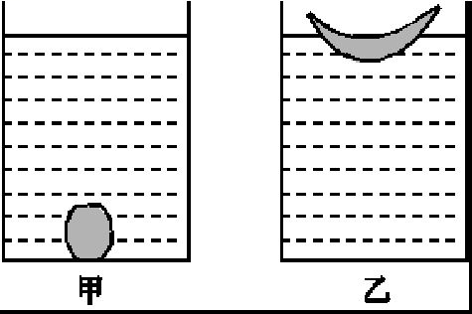
解:(1)橡皮泥块浸没在水中,V_{排}=V=10⁻⁴ m³ (1分)
浸没在水中的实心橡皮泥受到的浮力
F_{浮}=ρ_{水}gV_{排}=1.0×10³ kg/m³×10 N/kg×10⁻⁴ m³=1 N (2分)
(2)根据G=mg和ρ=$\frac{m}{V}$可得,小船自身重力G=ρ_{泥}Vg=2×10³ kg/m³×10⁻⁴ m³×10 N/kg=2 N (2分)
空船受到的浮力F_{船}=G=2 N (1分)
因为空船时浸入水中的体积是满载时体积的三分之二,则小船受到的最大浮力F_{最大}=$\frac{3}{2}$F_{船}=$\frac{3}{2}$×2 N=3 N (2分)
最多放入物体的重力G_{物}=F_{最大}-G=3 N-2 N=1 N (1分)

